Contenido
1. OBJETIVO 1
2. PROCESO/ACTIVIDADES 1

Generación de Carnet

Para que se active debe colocar la variable NOM:GCOLILLA en PRAX y para el código de barras, se deben copiar en los Font o Fuentes del equipo donde esté instalado. Las fuentes necesarias para este proceso.
En Gestión de Nomina, Proceso de Contratación, Registro, Imágenes de la compañía, ADICIONAR Imagen Fondo Certificado Laboral, ahí podemos colocar la imagen que se quiere muestre el carnet, que sería la que se ve como grupo IGA en la imagen 1.0

Imagen 1.0

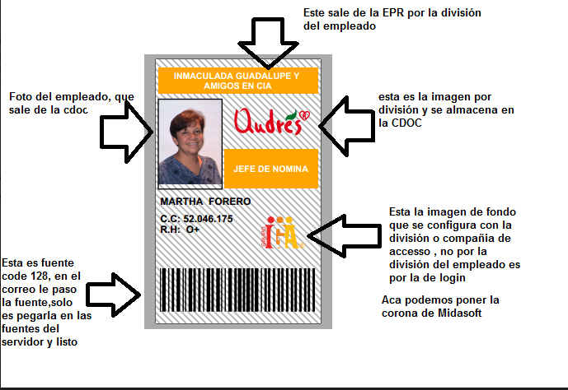

Para crear la imagen de la compañía siga los siguientes pasos:

- Ingrese al Módulo de Gestión de Nómina
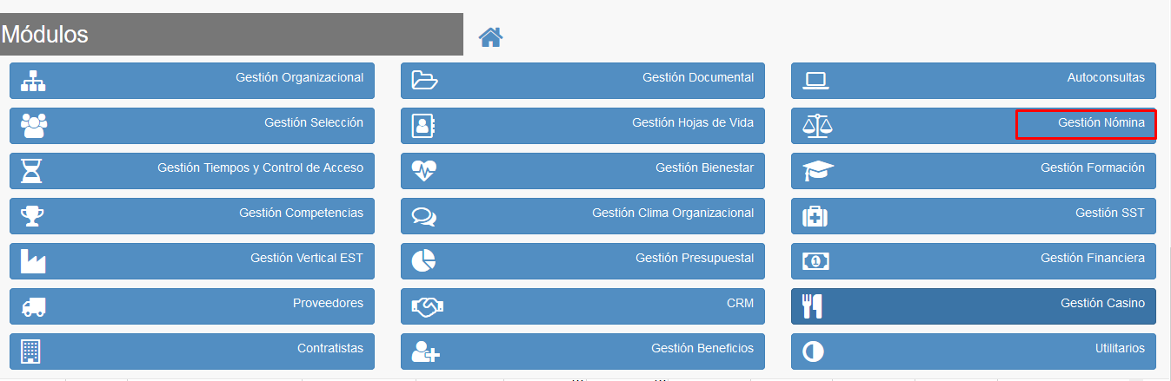

- Proceso de Contratación
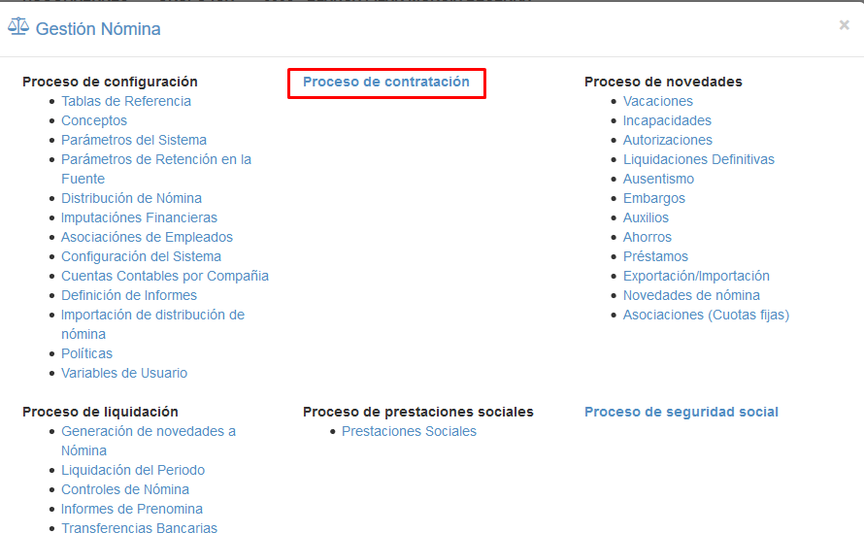

- Menú, Registro
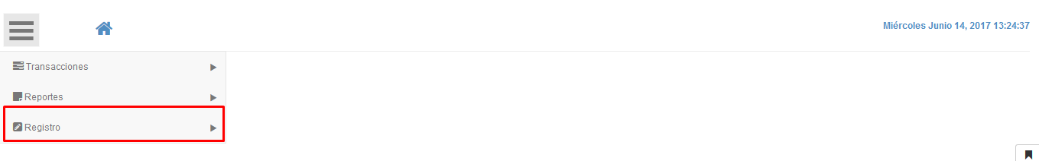

- Imágenes de la Compañía

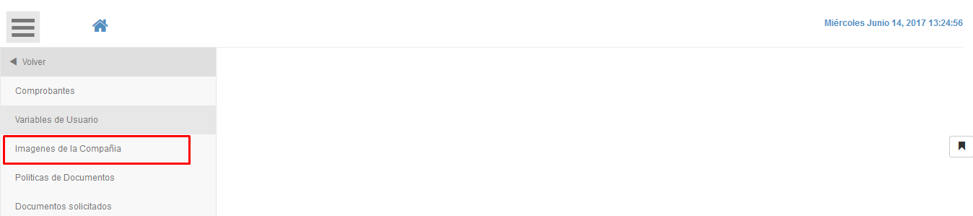

- Agregar
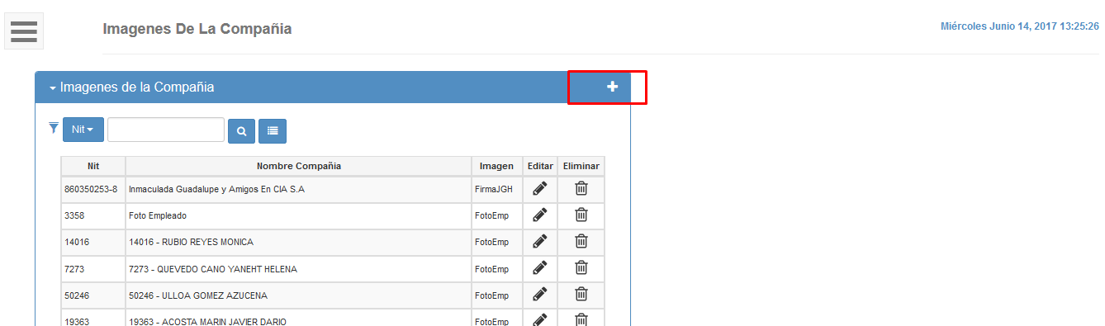

- Selecciones la compañía,
- Selecciones la Variable (Imagen Fondo Certificado Laboral)
- Busque la imagen en el botón examinar cargue la imagen, al terminar haga clic en actualizar
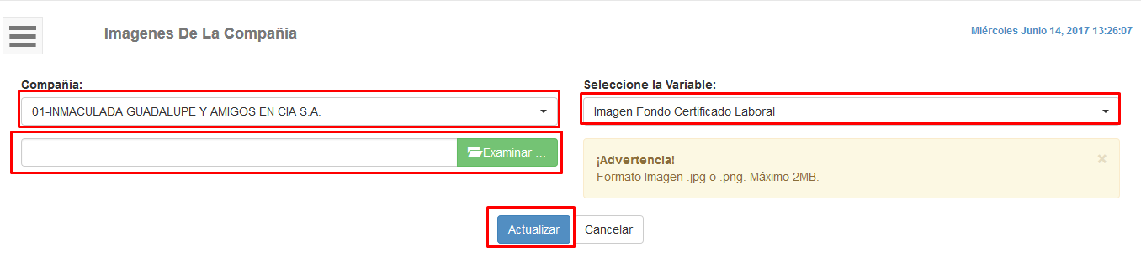

- Aparecerá al lado derecho la imagen seleccionada
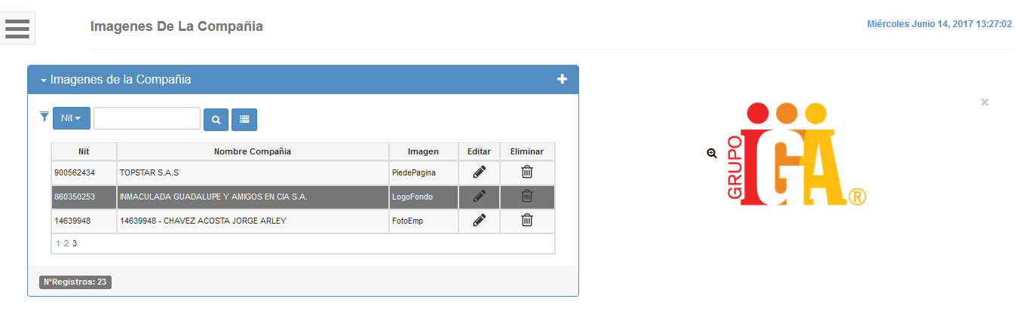

La imagen del empleado se debe cargar por Proceso de Contratación, Registro, Imágenes de la compañía

Para cargar la imagen del Empleado siga los siguientes Pasos:
- Ingrese al Módulo de Autocunsultas
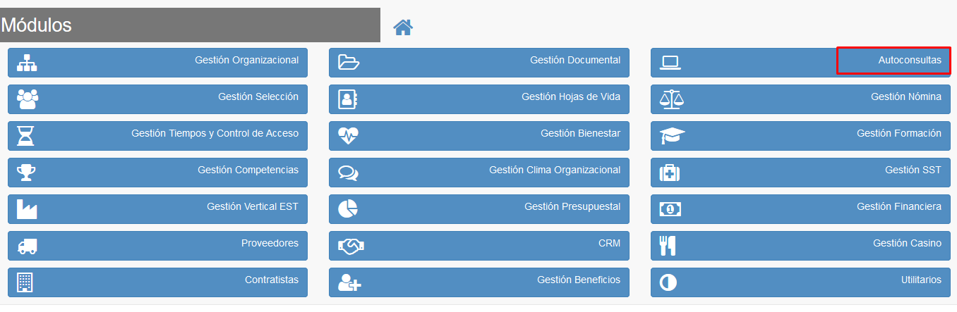

- Seleccione el empleado al cual se le cargara la imagen
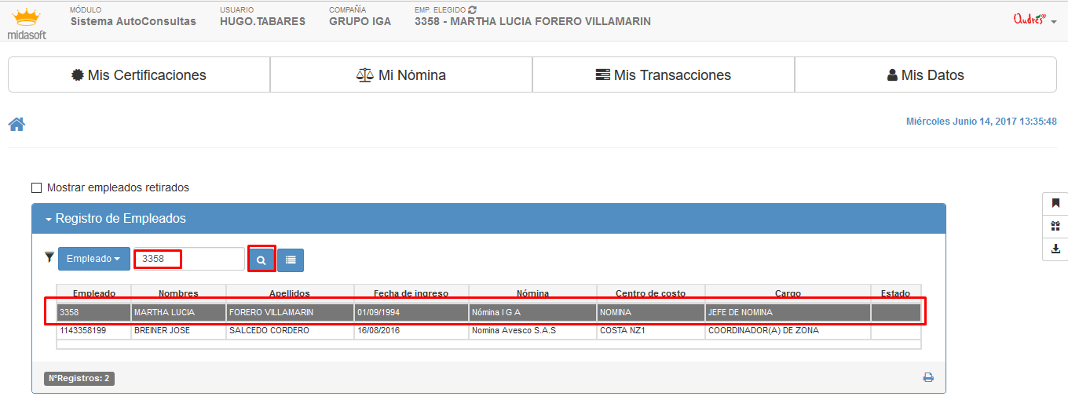
- Ingrese a Gestión de Nómina
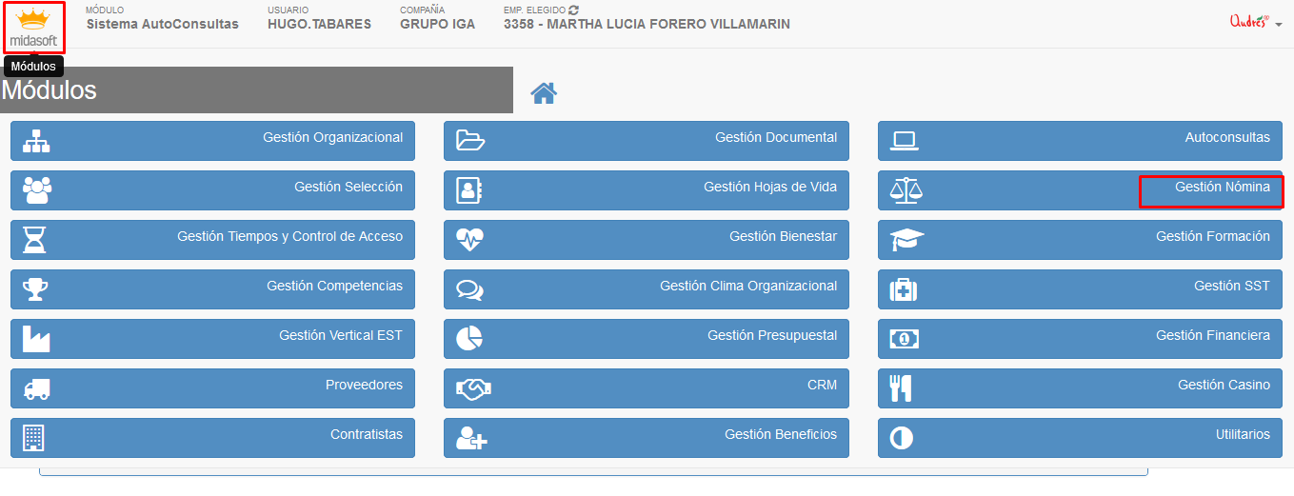

- Proceso de Contratación

- Menú, Registro

- Imágenes de la Compañía

- Agregar

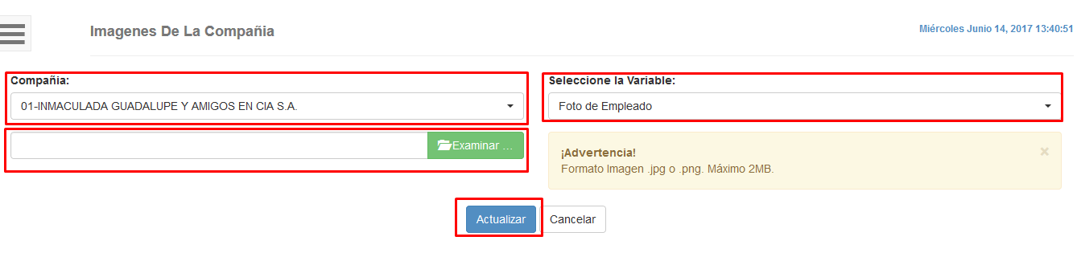
- Selecciones la compañía,
- Selecciones la Variable (Foto de Empleado)
- Busque la imagen en el botón examinar cargue la imagen, al terminar haga clic en actualizar

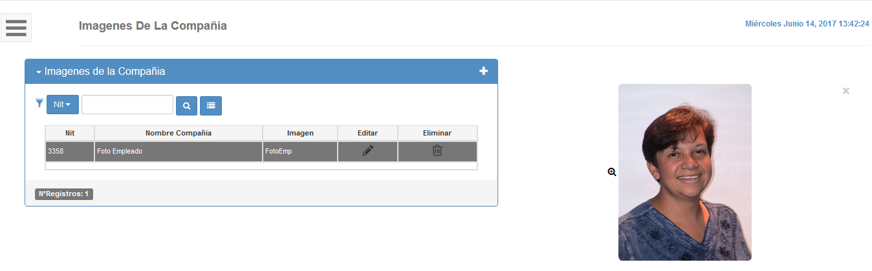

Para Generar el Carnet siga los siguientes Pasos:
- Gestión de Nómina
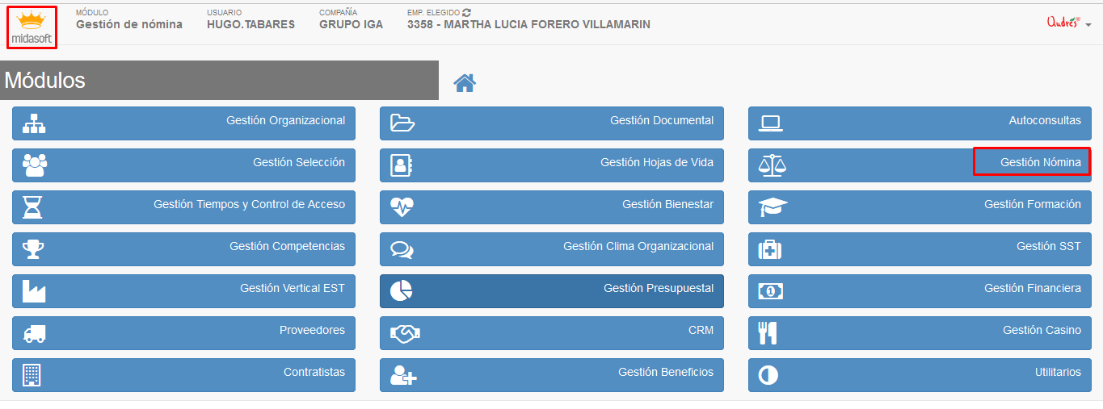
- Proceso de Contratación

- Transacciones
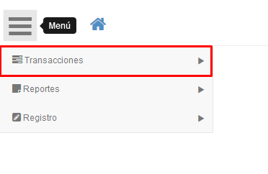
- Generación de Carnet
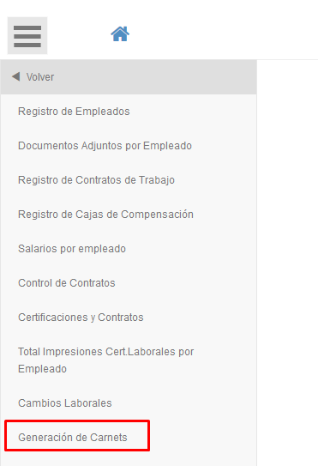

- Seleccione La compañía y el empleado al que se le generara el proceso y seleccione filtrar
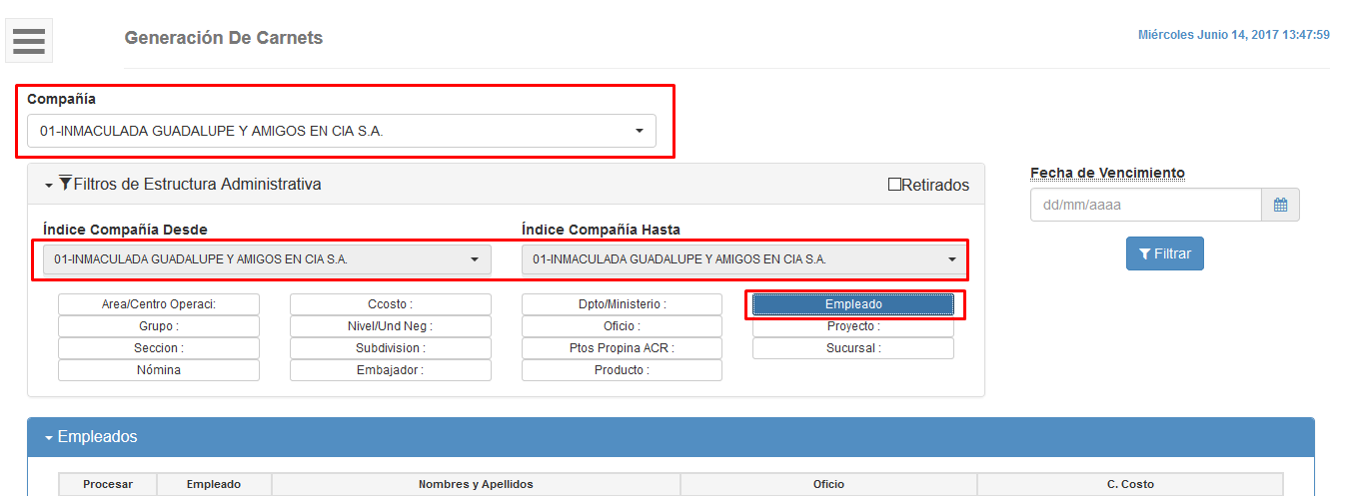
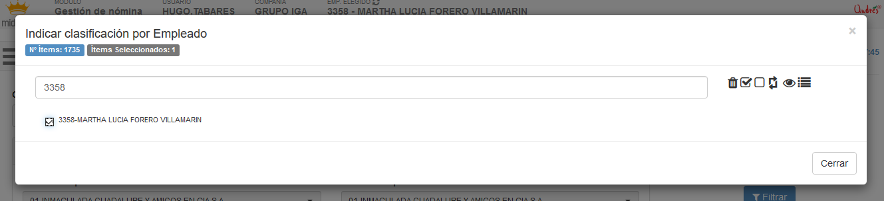

- Seleccione el empleado filtrado, y generar
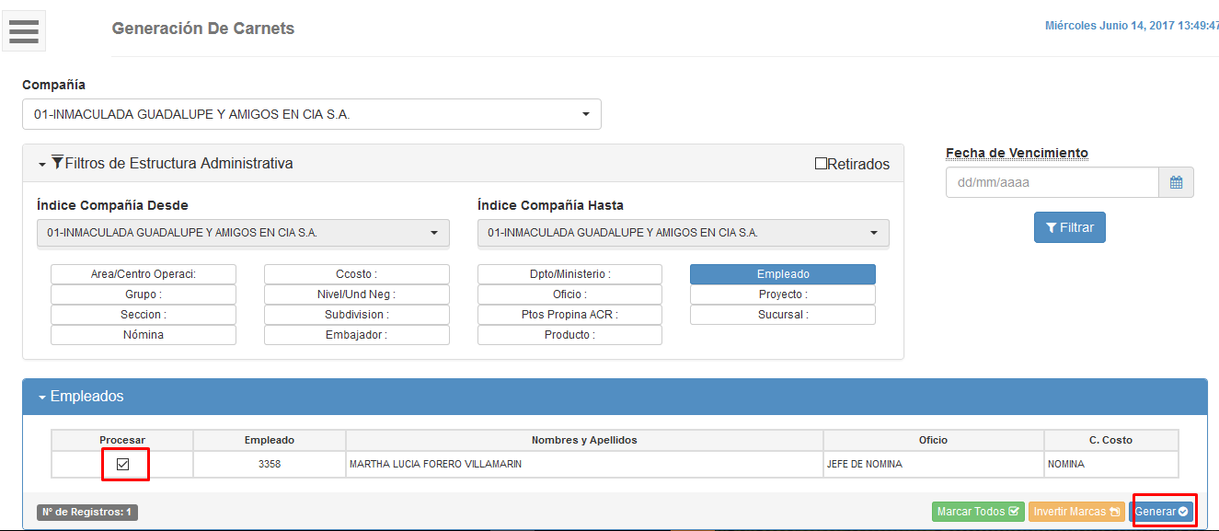

- Cuando genere el PDF imprima
